З початком астрономічної весни, в день весняного рівнодення, гурток Астрономічна лабораторія разом із гуртком Школа туризму відкрили туристичний сезон!
Гуртківці відвідали кургани разом з одним з хранителів – гідом Іваном Гайдуком.

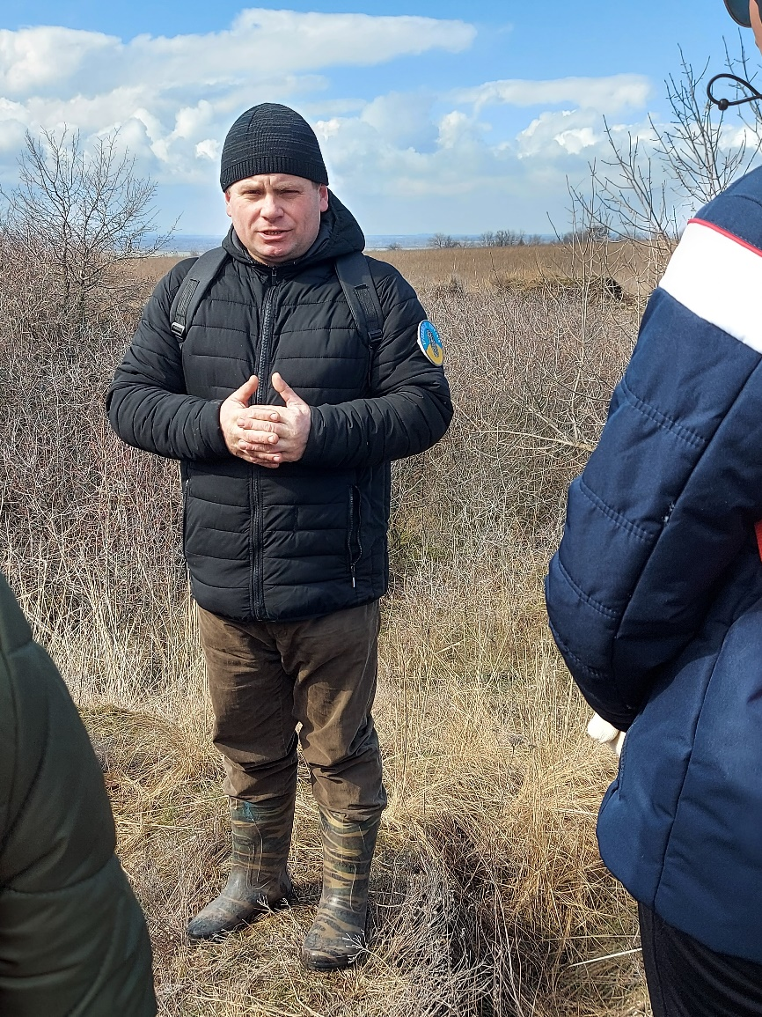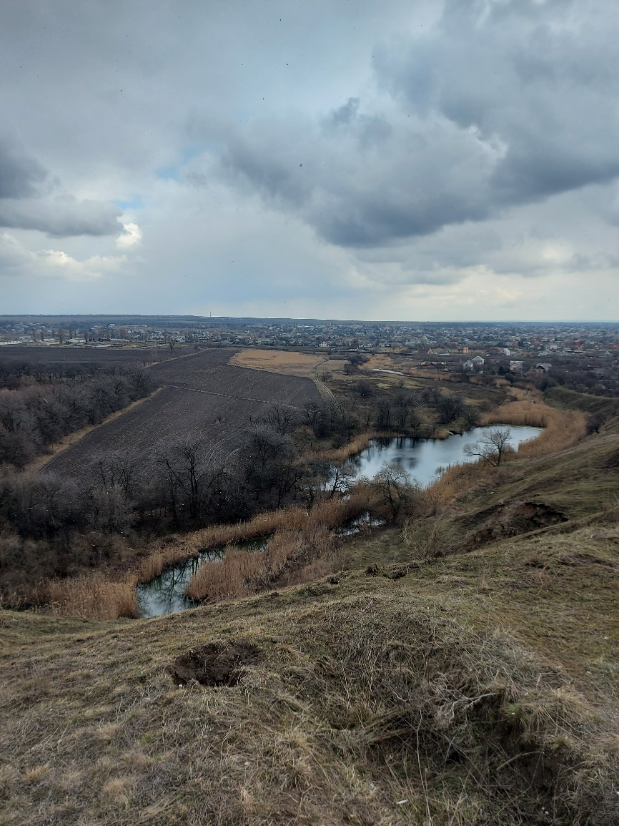

Цю мандрівку на Царський Скіфський курган та на гору Монашка цілком можна назвати «архео-астрономічною експедицією». Адже гуртківці говорили про кургани, як про певні «візири», що позначали рух Сонця на небосхилі. Ще учасники взяли участь у акції до Всесвітнього дня Землі і прибрали балку, в якій розташувались на обід.

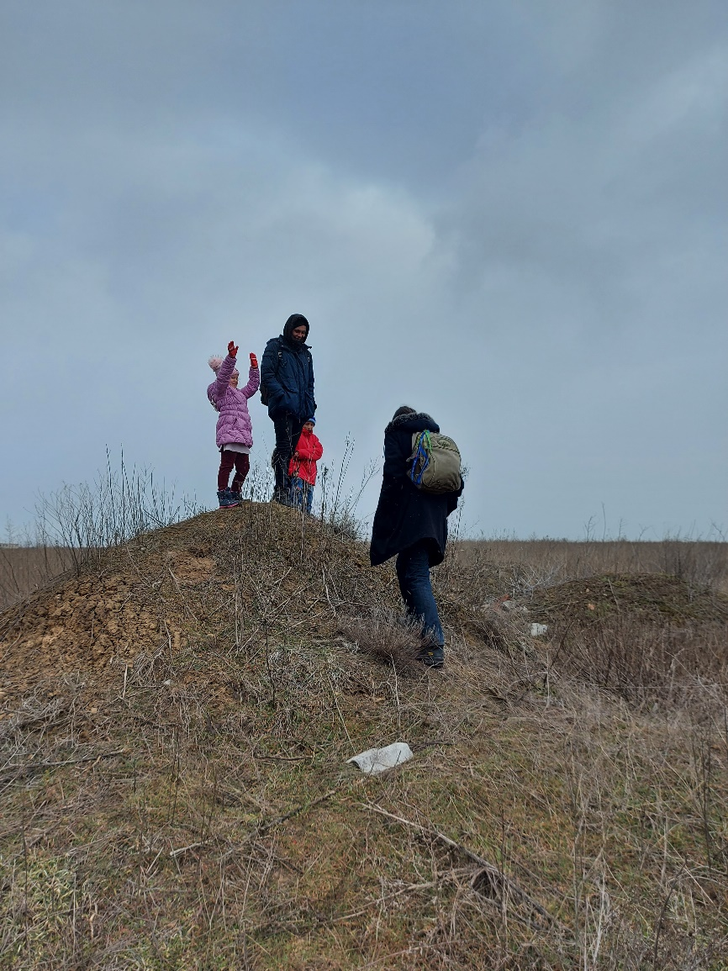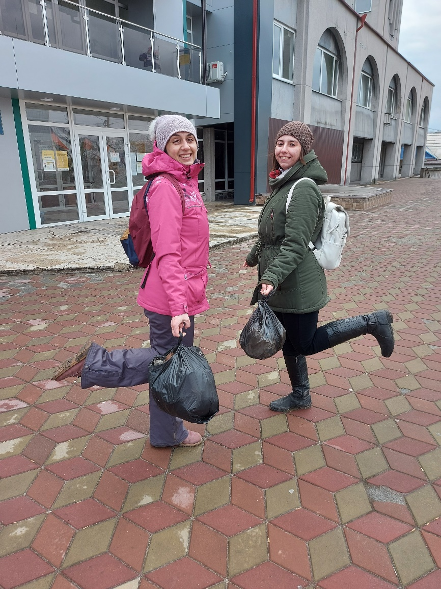

Бажаємо усім цієї весни яскравих вражень, цікавих подорожей, різноманітних подій! Вмикай мистецтво разом з Центром культури!

